**WEB EDİTÖRÜ FİNAL SINAVI YÖNERGESİ**

Raporunuzu **ÖğrenciNo-Öğrenci Ad Soyad.docx** ismi ile OYS sistemine yükleyiniz.

**Rapor içerisinde:**

* Öğrenci No - Ad Soyad
* Vesikalık Fotoğrafınız
* **Bölüm1**: Versiyon kontrol nedir? Kullanım amacı nedir? Visual Studio Code içerisinde Github nasıl kullanılır? Bölüm2 ve bölüm3 cevaplarını içeren JS kodlarını kendi adınız ile açacağınız Github hesabından yayınlarak linkini paylaşınız. (50 puan)
* **Bölüm2**: **Project Euler** web sitesinden numaranıza uygun 5 adet problemin numarası, adı, çözümünü gösteren açıklama, Javascript kodları ve sonucu. (30 puan)
* **Bölüm3**: **Leetcode** web sitesinden numaranıza uygun 5 adet problemin numarası, adı, çözümünü gösteren açıklama, Javascript kodları ve sonucu. (30 puan)

**Not:** Vize sınavında Project Euler ve Leetcode sitelerinden çözmüş olduğunuz 3’er soru geçerlidir ve raporunuza ekleyebilirsiniz.

*Aşağıdaki bölümde yer alan web siteleri programlamaya ilgi duyan ve kendisini geliştirmek yazılımcı adayları için çok değerli kaynaklardır.*

Öğrenci numaranızın **son hanesi** kaç ile bitiyor ise “Project Euler” ve “LeetCode” sitelerinde yer alan ve son numarası eşleşen problemlerden istediğiniz 5’şer tane problemi (toplam 10 adet problemi) Javascript programlama dili ile çözmeniz gerekmektedir.

Project Euler → 5 Problem

LeetCode → 5 Problem

Örneğin öğrenci numaranız 2019112909**1** olsun. Numaranızın son hanesi 1 olduğu için problem numarası (1-11-21-31-41 …..701….) problemlerinden çözebilirsiniz.

**Bölüm2:** <https://projecteuler.net/> Project Euler sitesine üye olduktan sonra “**Progress**” menüsü altından 700 üzerinde problem yer almaktadır. 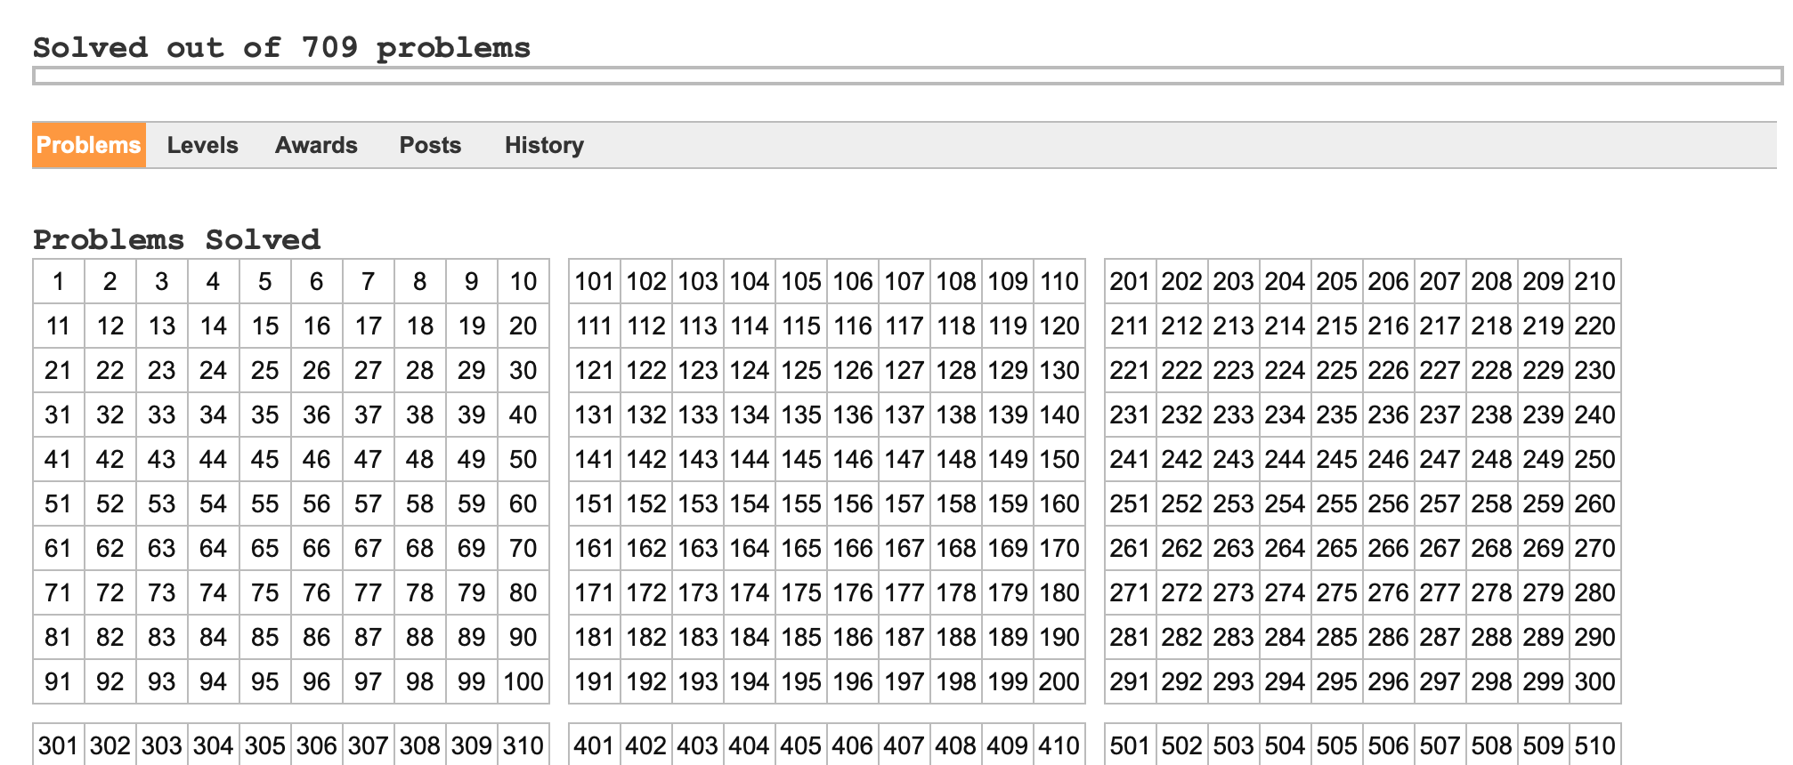

**Bölüm3:** <https://leetcode.com> LeetCode sitesine üye olduktan sonra “**Problems**” menüsü altından 1400 üzerinde problem yer almaktadır. 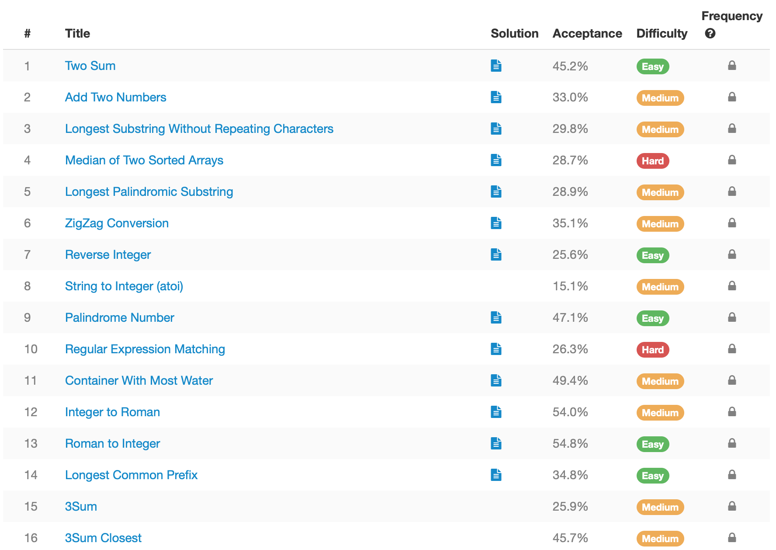

*Not: Youtube üzerinde JS ve diğer dillerde yazılmış Project Euler, LeetCode ve CodeWars çözümlerini incelemeniz faydalı olabilir. Vize 50+30+30 = 110 üzerinden değerlendirilecektir. İsteğe bağlı olarak kodlarınızı incelemek için Github hesabınızın linkini paylaşabilirsiniz.*